PHƯỜNG XUẤT HÓA: TỔ CHỨC HỘI NGHỊ TUYÊN TRUYỀN PHỔ BIẾN GIÁO DỤC PHÁP LUẬT
Ngày 04 và 05/10/2021, UBND phường Xuất Hóa đã phối hợp với Uỷ ban mặt trận Tổ quốc phường, Công an phường và cán bộ Kiểm lâm phụ trách địa bàn phường Xuất Hóa tổ chức Hội nghị tuyên truyền, phổ biến Giáo dục pháp luật tại Nhà văn hóa tổ 1, tổ 3 và tổ 5 phường Xuất Hóa với gần 150 người tham dự, thành phần là nhân dân và người lao động trên địa bàn theo Kế hoạch số 74/KH-UBND ngày 20/9/2021 của UBND phường Xuất Hóa về Phối hợp Tuyên truyền phổ biến giáo dục pháp luật năm 2021.
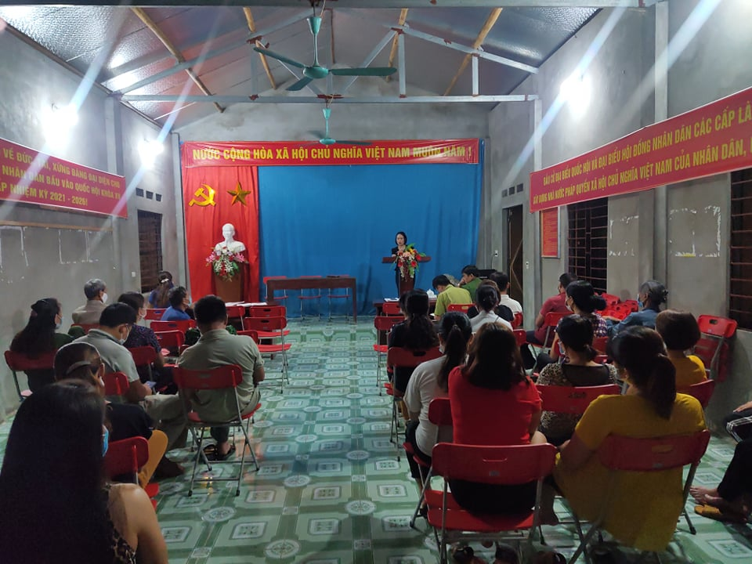

Bà Hoàng Thị Thanh Khiếu – Chủ tịch Ủy ban Mặt trận Tổ quốc phường
Tuyên truyền tại Hội nghị

Tại Hội nghị, các tuyên truyền viên pháp luật đã giới thiệu các văn bản pháp luật mới như: Luật Bảo vệ môi trường năm 2020; Luật Cư trú năm 2020; Luật sửa đổi, bổ sung một số điều của Luật Xử lý vi phạm hành chính năm 2020. Ngoài ra còn giới thiệu các văn bản đang hiện hành: Luật Lâm nghiệp năm 2014; Bộ Luật hình sự năm 2015 (sửa đổi, bổ sung năm 2017); Luật cư trú năm 2020; Nghị định 117/2020/NĐ-CP quy định xử phạt vi phạm hành chính trong lĩnh vực y tế; Nghị định 109/2013/NĐ-CP (được sửa đổi, bổ sung bởi Nghị định 49/2016/NĐ-CP); Nghị định số 35/2019/NĐ-CP ngày 25/4/2019 Quy định xử phạt vi phạm hành chính trong lĩnh vực Lâm nghiệp và giới thiệu các quy định về phòng, chống dịch bệnh Covid-19.

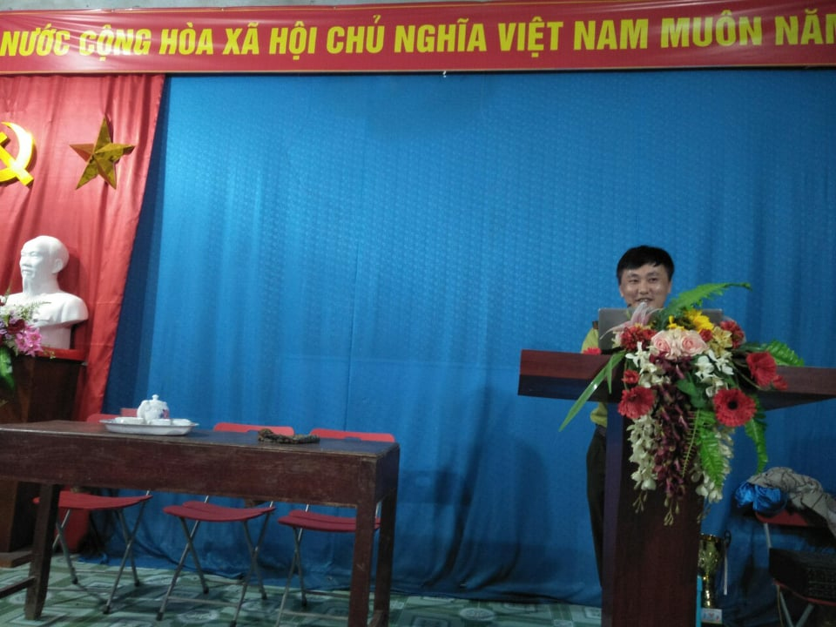

Cán bộ kiểm lâm phụ trách địa bàn tuyên truyền tại Hội nghị
Thông qua Hội nghị bà con nhân dân đã trang bị những kiến thức pháp luật cơ quan liên quan trực tiếp đến người dân để vận dụng trong cuộc sống sinh hoạt hằng ngày, cùng nhau thực hiện tốt các quy định của pháp luật, góp phần giữ vững trật tự an toàn xã hội trên địa bàn phường Xuất Hóa nói riêng, thành phố Bắc Kạn nói chung./.

Lệ Thúy – UBND phường Xuất Hóa

XÁC NHẬN CỦA THỦ TRƯỞNG CƠ QUAN

